Esercizi e problemi riassuntivi su retta tangente, ottimizzazione e calcoli con derivate
Esercizi e problemi qui proposti conducono ad applicare tutti i risultati del calcolo delle derivate riassunti in forma schematica qui sotto.
Derivate di funzioni elementari e delle loro inverse
Funzione | Derivata |  | Funzione | Derivata
y = k | y' = 0
y = x | y' = 1
$$y=x^{r}$$  $$r numero reale$$ | $$y^{'}={rx}^{r-1}$$ |  | $$y=\sqrt[n]{x}=x^{\frac{1}{n}}$$ | $$y^{'}=\frac{1}{n}x^{\frac{1}{n} -1}=\frac{1}{n\sqrt[n]{x^{n-1}}}$$
y = sen(x) | y' = cos(x) |  | y = arcsen(x) | $$y^{'}=\frac{1}{\sqrt{{1-x}^{2}}}$$
y = cos(x) | y' = – sen(x) |  | y = arccos(x) | $$y^{'}=-\frac{1}{\sqrt{{1-x}^{2}}}$$
y = tan(x) | y' = 1 + tan²(x) |  | y = arctan(x) | $$y^{'}=\frac{1}{x^{2}+1}$$
y = e^{x} | y' = e^{x} |  | y = ln(x) | $$y^{'}=\frac{1}{x}$$
y = a^{x} | y' = ln(a) ⋅ a^{x} |  | $$y=\ln_{a}(x)$$ | $$y'=\frac{1}{ln(a)}∙\frac{1}{x}$$
Algebra delle derivate
Funzione | Derivata
y = f(x) + g(x) | y' = f’(x) + g’(x)
y = f(x) · g(x) | y' = f’(x) · g(x) + f(x) · g’(x)
$$y=\frac{f(x)}{g(x)}$$ | $$y'=\frac{ f’\left(x\right)· g\left(x\right)- f(x) · g’(x)}{{\left[g(x)\right]}^{2}}$$
$$y = f\left[g\left(x\right)\right]$$  composta da  y = f(z) con z = g(x) | $$\frac{dy}{dx}=\frac{dy}{dz}∙\frac{dz}{dx}$$
- Problemi sulla retta tangente
Equazione della retta tangente al grafico di una funzione
Richiamo
L’equazione della tangente al grafico di una funzione derivabile y = f(x) in suo punto A di ascissa a è data da: $y-f\left(a\right)=f'(a)\left(x-a\right)$
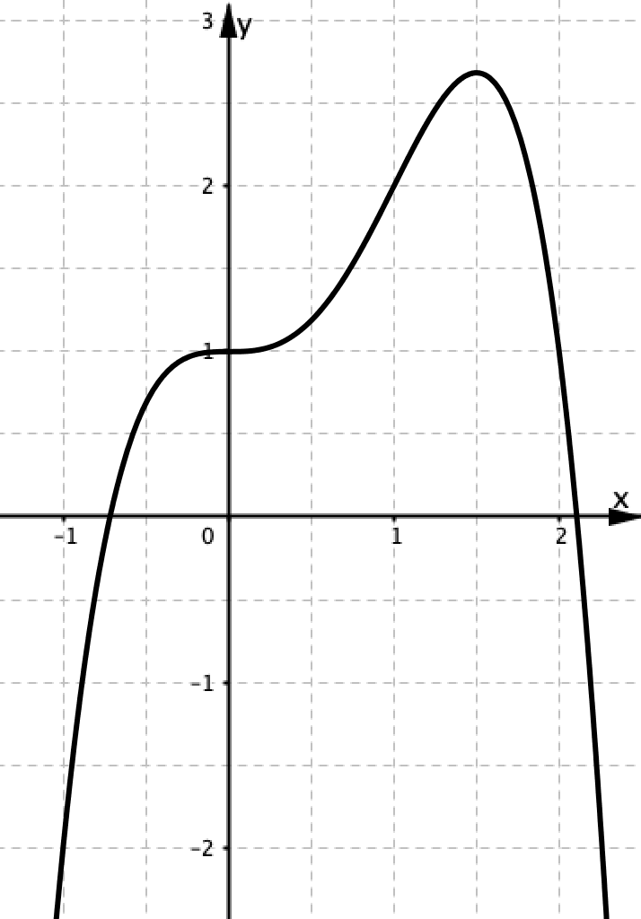
- Scrivi l’equazione della tangente al grafico della funzione f(x) = 4x³ – 7x² nel suo punto di ascissa 3.
- Scrivi l’equazione della tangente al grafico della funzione f(x) = sen(x) + cos(x) nel suo punto A di ascissa π.
- È data f(x) = –x⁴ + 2x³ + 1, con grafico nella figura a fianco.
Risolvi i seguenti quesiti:
a. Scrivi l’equazione della tangente t_{A} al grafico nel suo punto A di ascissa 1 e rappresenta t_{A} nel grafico.
b. Determina graficamente le coordinate
del punto B, ulteriore intersezione di t_{A} con la curva.
c. Determina le coordinate dei punti della curva che hanno la tangente parallela all’asse delle x.
f(x) = –x⁴ + 2x³ + 1
d. Scrivi le equazioni delle tangenti nei punti determinati nel quesito precedente e rappresenta le tangenti sul grafico.
- Stabilisci se la retta r d’equazione y = 5x – 6 e la retta s d’equazione y = 21x + 25 sono tangenti alla curva C, grafico della funzione f(x) = x³ – 2x² + x + 1.
[Suggerimento. Se la retta r è tangente alla curva C, il punto A di contatto avrà l’ascissa x, che è soluzione dell’equazione f’(x) = 5 …]
- Determina il valore di k in modo che la retta d’equazione y = –4x + k sia tangente alla curva C grafico della funzione $f(x)=\frac{1}{3}x^{3}-2x^{2}+2$
[Suggerimento. Se la retta è tangente alla curva C, il punto A di contatto avrà l’ascissa x, che è soluzione dell’equazione f’(x) = −4 …]
- Stabilisci per quale valore di k il grafico della funzione $f\left(x\right)=x^{3}+2x^{2}+kx-4$ ha una sola tangente parallela alla retta d’equazione y = x. Quante tangenti orizzontali ha il grafico della funzione per il valore di k che hai ottenuto?
- Dimostra che il grafico della funzione y = xsen(x) è tangente alla retta y = x quando sen(x) = 1 ed è tangente alla retta y = −x quando sen(x) = −1.
- Dimostra che il grafico della funzione y = xcos(x) è tangente alla retta y = x quando cos(x) = 1 ed è tangente alla retta y = −x quando cos(x) = −1.
- È data f(x) = 3^{x}. Per quale valore di x, approssimato con due cifre dopo la virgola, la pendenza della tangente alla curva nel punto (x, f(x)) è uguale a 1?
[Richiamo. La derivata di f(x) = a^{x} è f’(x) = ln(a) ⋅ a^{x} ]
Problema guidato
- Completa il procedimento qui sotto per determinare, con due diversi procedimenti, la tangente t_{A} all’iperbole di equazione nel suo punto A di ascissa 2.
- Calcolo y_{A} = ……… = …. e quindi A(2, …)
- Scrivo l’equazione del fascio di rette di centro A: y – …… = m (x – 2) ossia y = ……
Continua ora a seguire due diversi procedimenti:
I. Con la geometria analitica
Per determinare le intersezioni di ogni retta del fascio con la parabola risolvo sistema
metodo di sostituzione da cui
Calcolo m in modo che l’equazione (**) abbia due soluzioni coincidenti e cioè Δ = 0.
Δ = (………..)² = 0 ⇒ m₁ = m₂= ……
II. Con le derivate
= ⇒ f’(x) = ……….. ⇒ f’(2) = ………. = …..
Con entrambi i procedimenti hai trovato che la pendenza della tangente è m = …….
Perciò l’equazione della tangente t_{A} è y – …… = …… (x – 2) ossia y = …………..
Completa la figura qui sotto con il grafico della tangente t_{A}.
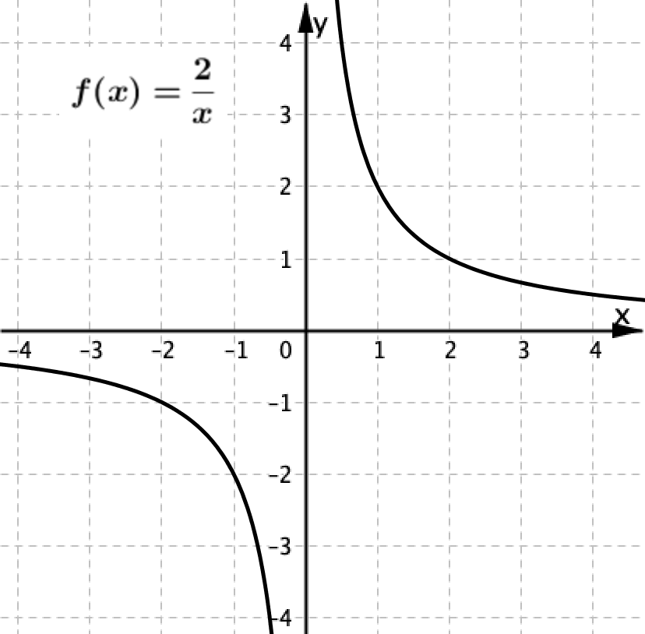
Riflessioni sul problema 10
Il procedimento con la derivata porta al risultato con il minor numero di passaggi e quindi dà una minore probabilità di commettere errori. Inoltre puoi applicare questo procedimento per trovare la tangente al grafico di una qualunque funzione derivabile in un suo punto. Invece il procedimento con la geometria analitica vale solo se la funzione ha per grafico una conica, che interseca una retta al massimo in due punti.

Problema guidato
- Completa il procedimento qui sotto per condurre dal punto P(0, 3) le tangenti al grafico della funzione $f(x)=\frac{1}{x^{2}}$ , in figura qui sotto.
Il punto P non appartiene al grafico, perciò non conosco il punto A di contatto.
- Indico con a l’ascissa del punto A e calcolo f(a) e f’(a)
$f\left(a\right)= ⋯⋯⋯$ , $f'\left(a\right)= ⋯⋯⋯$
- Scrivo l’equazione di una delle tangenti richieste, data da:
$y-⋯⋯⋯= ⋯⋯\left(x-a\right)$ (*)
- Ricordo che la tangente passa per P(0, 3) solo se le coordinate di P soddisfano l’equazione della retta, perciò sostituisco le coordinate di P al posto di x ed y nell’equazione (*) e ottengo:
$3-⋯⋯⋯= ⋯⋯\left(0-a\right)$ da cui 3 = ………
- Risolvo l’equazione ottenuta e ricavo due valori di a.
a = …….
- Sostituisco uno alla volta i due valori di a nell’equazione (*) e ricavo le equazioni delle tangenti t e t’ richieste.
t ha equazione $y=-2x+3$ ed è tangente in A(…. , ….)
t’ ha equazione $y=2x+3$ ed è tangente in A’(…. , ….)
- Rappresento le due rette nella figura qui sotto.
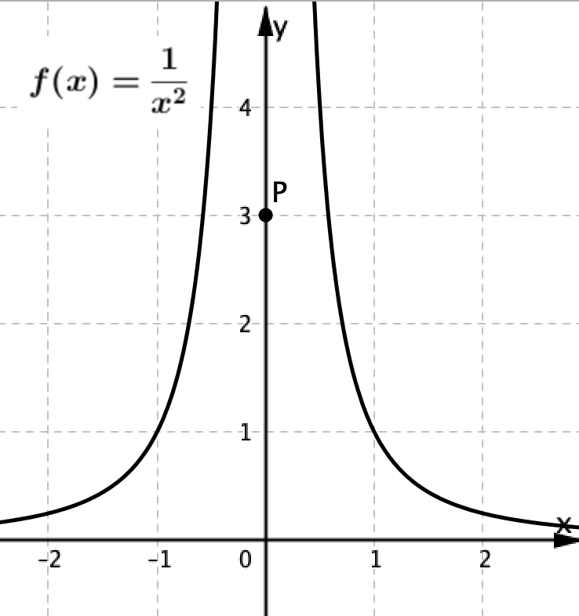
- Ripeti il procedimento seguito nell’esercizio 11 per condurre dal punto P(1, 1) le tangenti al grafico della funzione $f\left(x\right)=2x^{3}+5x-4$
- Ripeti il procedimento seguito nell’esercizio 11 per condurre dal punto P(1, 1) le tangenti al grafico della funzione $f\left(x\right)=e^{x}+1$
Equazione della normale ad una curva in un suo punto
Richiamo
Per scrivere l’equazione della normale n ad una curva d'equazione y = f(x) nel suo punto A di ascissa a, ricorda prima di tutto che la retta n è perpendicolare alla tangente t in A.
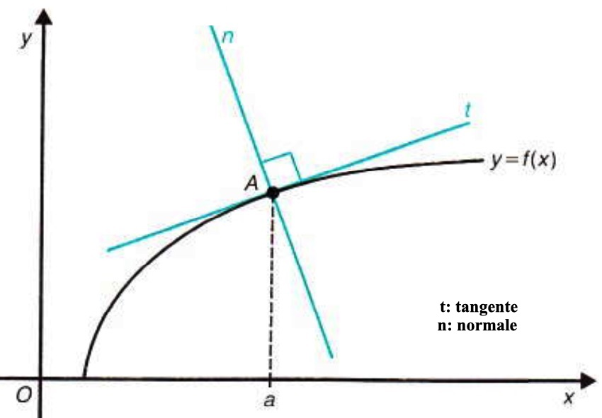
- La retta n passa per A, cioè fa parte del fascio di rette con centro A, cha ha equazione:
$$y-f\left(a\right)=m(x-a)$$
- La tangente t ha pendenza f’(a).
- La normale n ha pendenza m tale che:
$m∙f^{'}\left(a\right)=-1$da cui ricavo $m=-\frac{1}{f^{'}\left(a\right)}$
- Conclusioni
- La tangente t ha equazione $y-f\left(a\right)=f^{'}\left(a\right)\left(x-a\right).$ (*)
- La normale n ha equazione $y-f\left(a\right)=-\frac{1}{f^{'}\left(a\right)}\left(x-a\right)$ (**)
Problema guidato
- Completa il procedimento per scrivere l’equazione della tangente t e della normale n al grafico della funzione $f\left(x\right)=\frac{1}{3}x^{2}$nel suo punto A di ascissa 6.
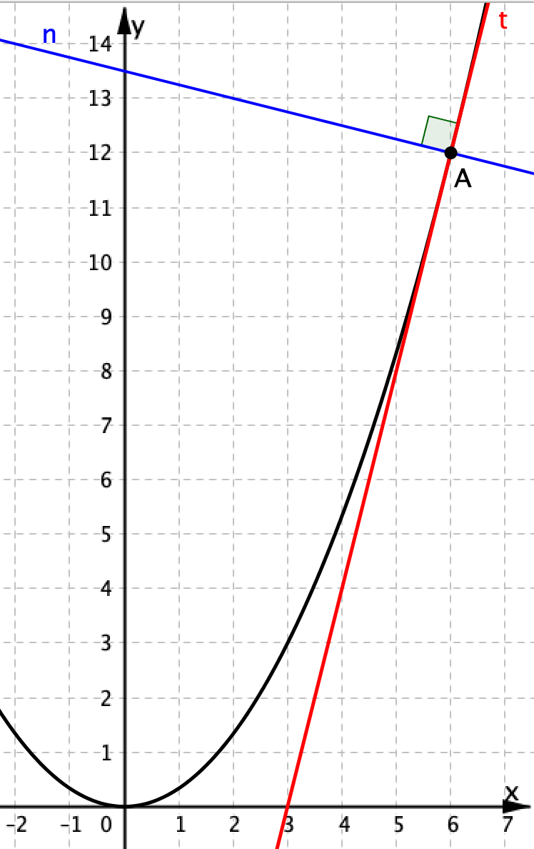
- Per scrivere l’equazione della tangente applico la formula (*) con f(x) = $\frac{1}{3}x^{2}$ ed a = 6
f(6) = …. f’(x) = …. f’(6) = ….
L’equazione è …………………………………….
- Per scrivere l’equazione della normale applico la formula (**) con f(x) = $\frac{1}{3}x^{2}$ ed a = 6
f(6) = …. f’(x) = …. f’(6) = …. $-\frac{1}{f^{'}\left(6\right)}=…$
L’equazione è …………………………………….
La figura a fianco mostra il grafico di $f\left(x\right)=\frac{1}{3}x^{2}$, la tangente t e la normale n nel punto A.
- Scrivi l’equazione della tangente t e della normale n al grafico della funzione $f\left(x\right)= \frac{1}{3}x^{3}$nel suo punto A di ascissa 1. Rappresenta le rette n e t nella figura qui sotto a sinistra.
- Scrivi l’equazione della tangente t e della normale n al grafico della funzione $f\left(x\right)=x^{4}$nel suo punto A di ascissa 1. Rappresenta le rette n e t nella figura qui sotto a destra.
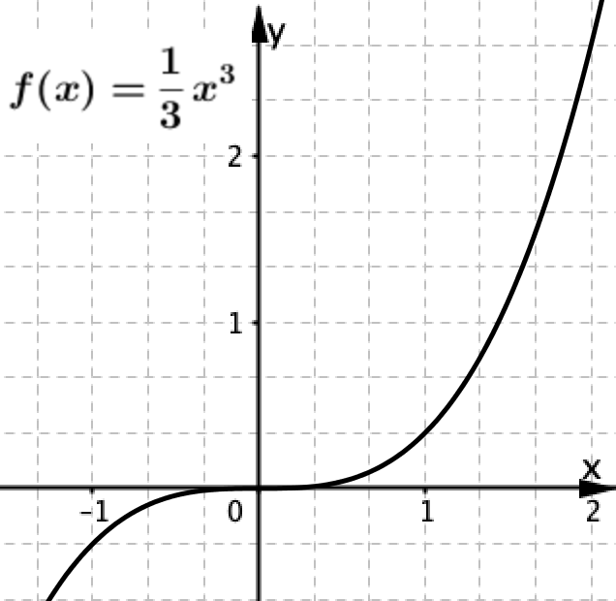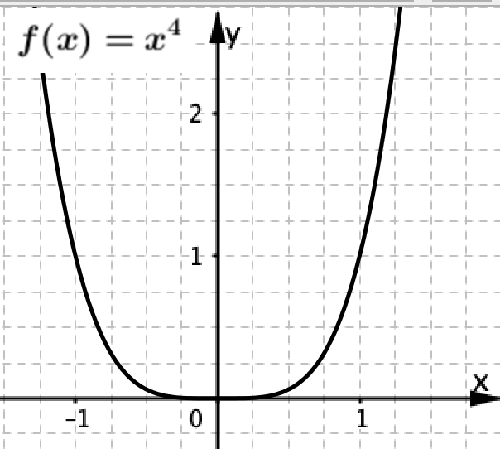
- Scrivi l’equazione della tangente t e della normale n al grafico della funzione $f\left(x\right)= \frac{1}{4}x^{4}-\frac{3}{2}x^{2}+2$ nel suo punto A di ascissa 2. Rappresenta le rette n e t nella figura qui sotto a sinistra.
- Scrivi l’equazione della tangente t e della normale n al grafico della funzione $f\left(x\right)=-\frac{2}{3}x^{3}+2x+1$ nel suo punto A di ascissa 0. Rappresenta le rette n e t nella figura qui sotto a destra.
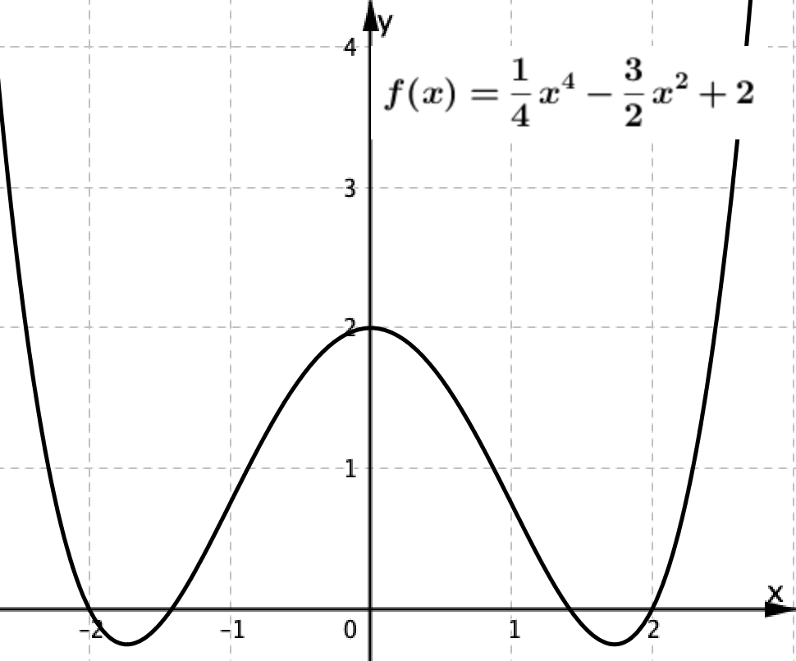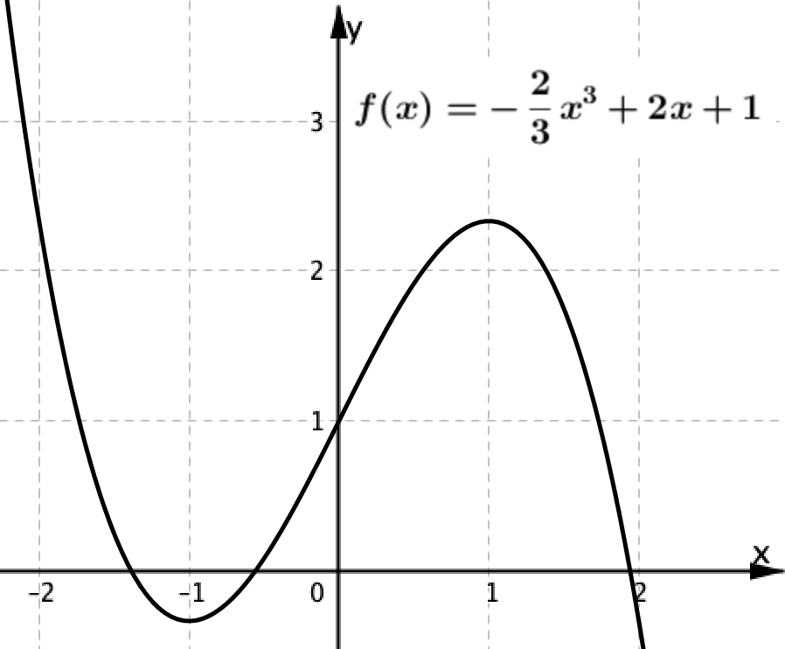

- Scrivi l’equazione della tangente t e della normale n al grafico della funzione $f\left(x\right)=sen\left(x\right)+ cos⁡(x)$ nel suo punto A di ascissa 0.
- Scrivi l’equazione della tangente t e della normale n al grafico della funzione $f\left(x\right)=sen\left(x\right) cos⁡(x)$ nel suo punto A di ascissa 0.
- Scrivi l’equazione della tangente t e della normale n al grafico della funzione $f\left(x\right)=\frac{1}{2-x}$nel suo punto A di ascissa 1.
- Scrivi l’equazione della tangente t e della normale n al grafico della funzione $f\left(x\right)=\frac{2x+1}{x}$nel suo punto A di ascissa –1.
Approfondimento: tangente e normale in fisica
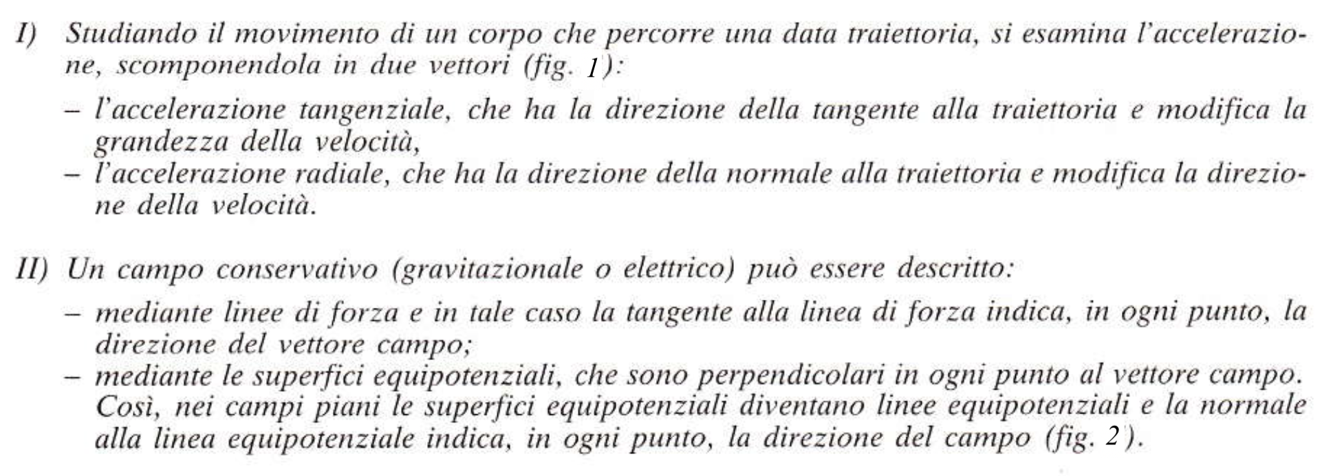
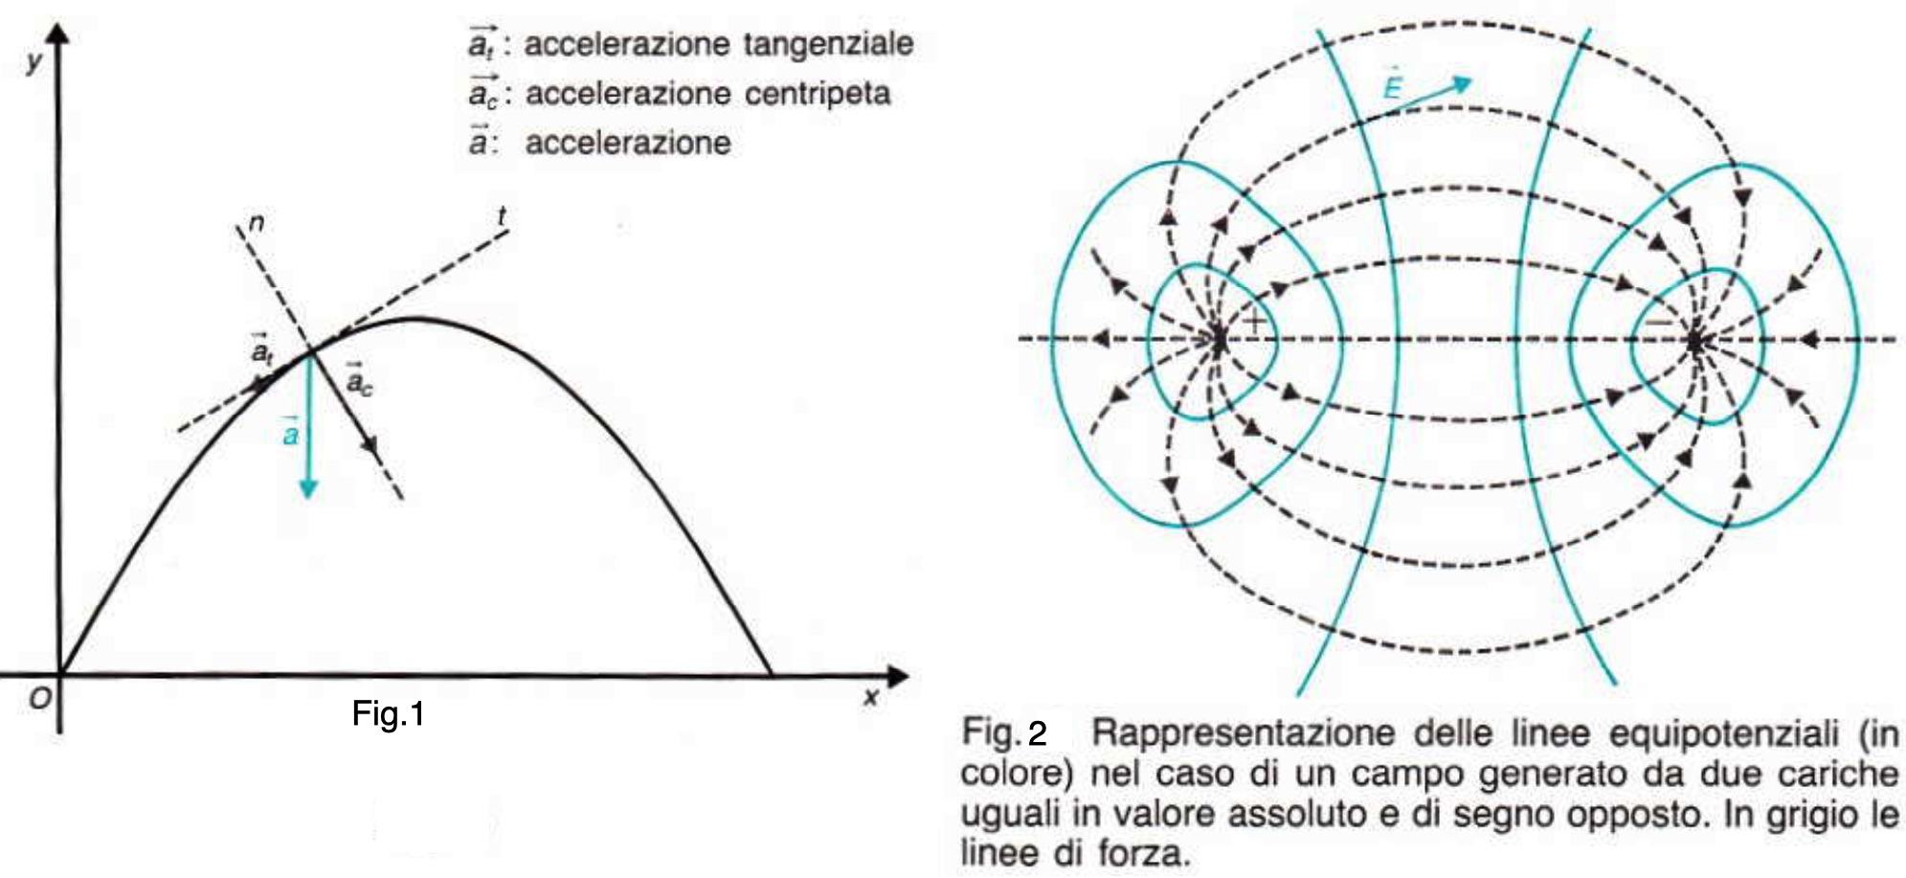
Curve tangenti
Richiamo
Due curve d'equazione y = f(x) e y= g(x) sono tra loro tangenti in un punto A di ascissa a, se sono vere le seguenti condizioni:
- le curve si incontrano nel punto A, perciò risulta f(a) = g(a),
- le curve toccano in A la stessa retta tangente, perciò risulta f'(a)=g'(a).
Problema guidato
- Sono date le curve grafico delle due funzioni
f(x) = x³ – x e g(x) = x² – 1
Completa il procedimento per risolvere i seguenti quesiti:
- Determina le coordinate dei punti A e B di intersezione fra le due curve.
- In quale punto le curve sono tangenti?
- Scrivi le equazioni delle tangenti a ciascuna curva nei punti A e B di intersezione.
- Risolvo con metodo di sostituzione il sistema formato dalle equazioni delle due curve
$$\left\{\begin{matrix}y=x^{3}-x \\ y=x^{2}-1\end{matrix}\right. \left\{\begin{matrix}x^{3}-x=x^{2}-1 \\ y=x^{2}-1 \end{matrix} \left\{\begin{matrix}x\left( x^{2}-1\right)-\left( x^{2}-1\right)=0 \\ y=x^{2}-1 \end{matrix} \left\{\begin{matrix}⋯⋯⋯⋯⋯ \\ y=x^{2}-1 \end{matrix} \right.\right. \right.$$
$\left\{\begin{matrix}……………… \\ y=x^{2}-1 \end{matrix} \right.$ Ottengo i punti A(–1, 0) e B(1, 0)
- Calcolo le derivate delle due funzioni assegnate nei punti A e B.
- f(x) = x³ – x , f’(x) = ………. , f’(–1) = ………. , f’(1) = ………
- g(x) = x² – 1 , g’(x) = ………. , g’(–1) = ………. , g’(1) = ………
Le due curve sono tangenti nel punto B, dato che risulta f’(1) = g’(1) = 2
- Equazioni delle tangenti a ciascuna curva in A e B
- Equazione della tangente comune t_{B} nel punto B(1, 0):
y = …. (x – 1) ossia y = ….
- Tangente al grafico della funzione f(x) = x³ – x nel punto A(–1, 0).
La tangente t ha equazione $y=f^{'}\left(–1\right)\left[x-\left(–1\right)\right]$ossia ………………………
- Tangente al grafico della funzione g(x) = x² – 1 nel punto A(–1, 0).
La tangente t‘ ha equazione $y=g^{'}\left(–1\right)\left[x-\left(–1\right)\right] ossia ………………………$
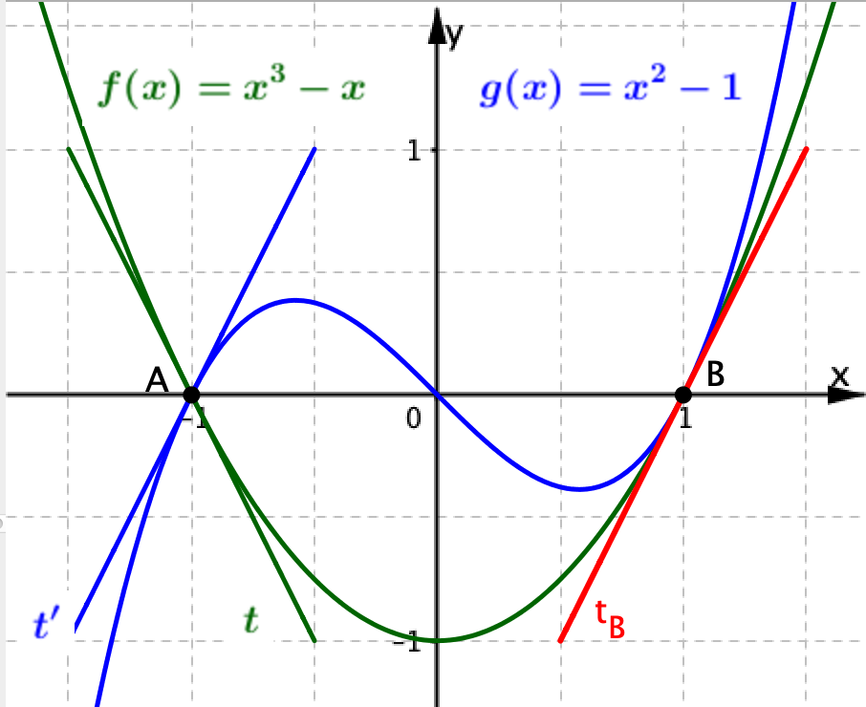
- Sono date le curve grafico delle due funzioni
f(x) = x² + 1 e g(x) = x³ – x + 2
- Determina le coordinate dei punti A e B di intersezione fra le due curve.
- In quale punto le curve sono tangenti?
- Scrivi le equazioni delle tangenti a ciascuna curva nei punti A e B di intersezione.
- Rappresenta le tangenti ottenute nella figura qui sotto a sinistra.
- Sono date le curve grafico delle due funzioni
f(x) = x² e g(x) = 2ln(x) + 1
- Verifica che le due curve sono tangenti in un punto.
- Scrivi l’equazione della tangente comune.
- Rappresenta la tangente ottenuta nella figura qui sotto a destra.
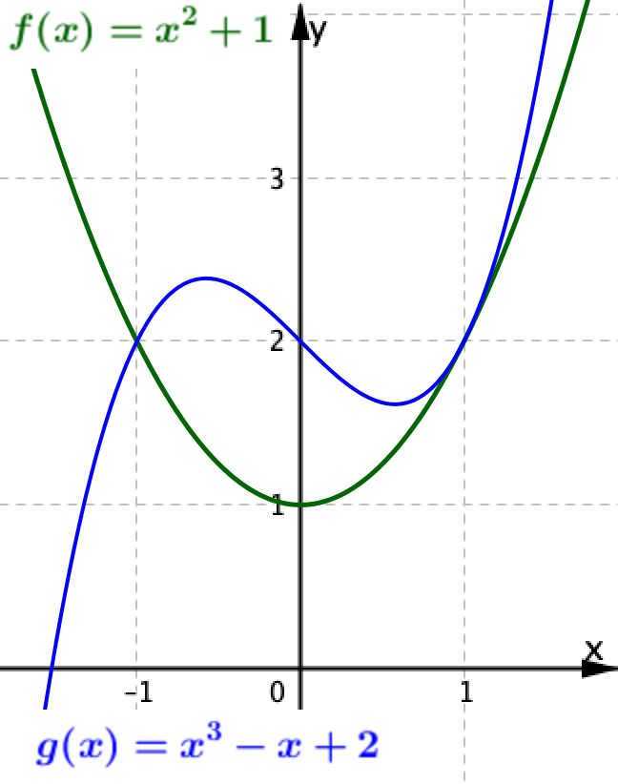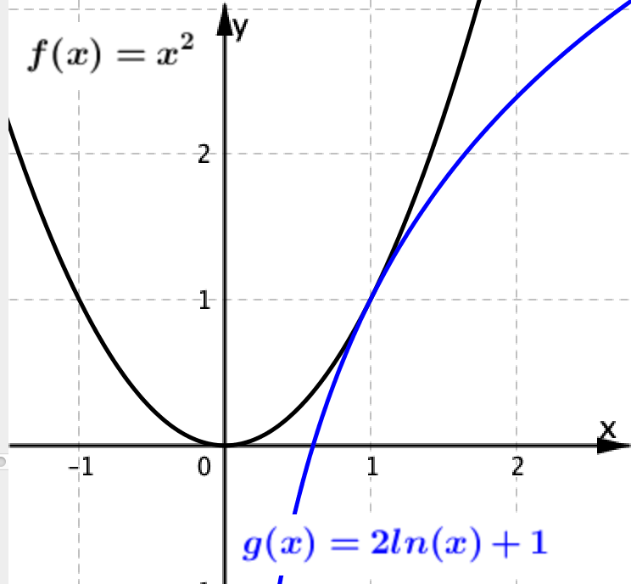
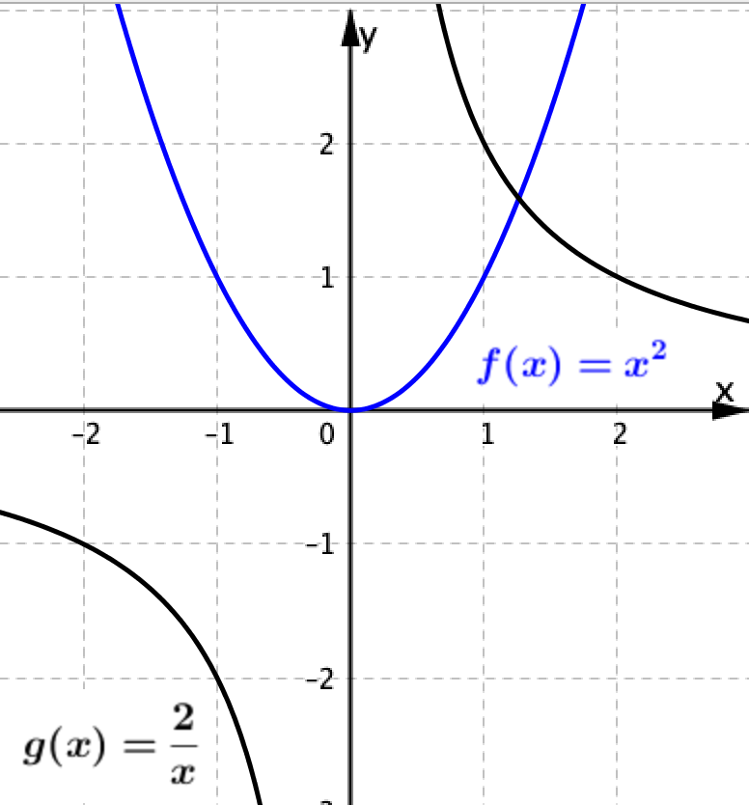
- Sono date le curve grafico delle due funzioni
$f\left(x\right)=x^{2}$ e $g\left(x\right)=\frac{2}{x}$
- Verifica che le due curve non sono tangenti in un punto, ma hanno tangenti parallele in due punti T e T’, che hanno la stessa ascissa.
- Determina le coordinate dei punti T e T’.
- Scrivi le equazioni delle tangenti parallele t e t’.
- Rappresenta le tangenti ottenute nella figura qui a fianco.
[Suggerimento: le tangenti parallele hanno la stessa pendenza; per calcolare l’ascissa di T e T’ risolvi l’equazione f’(x) = g’(x)].
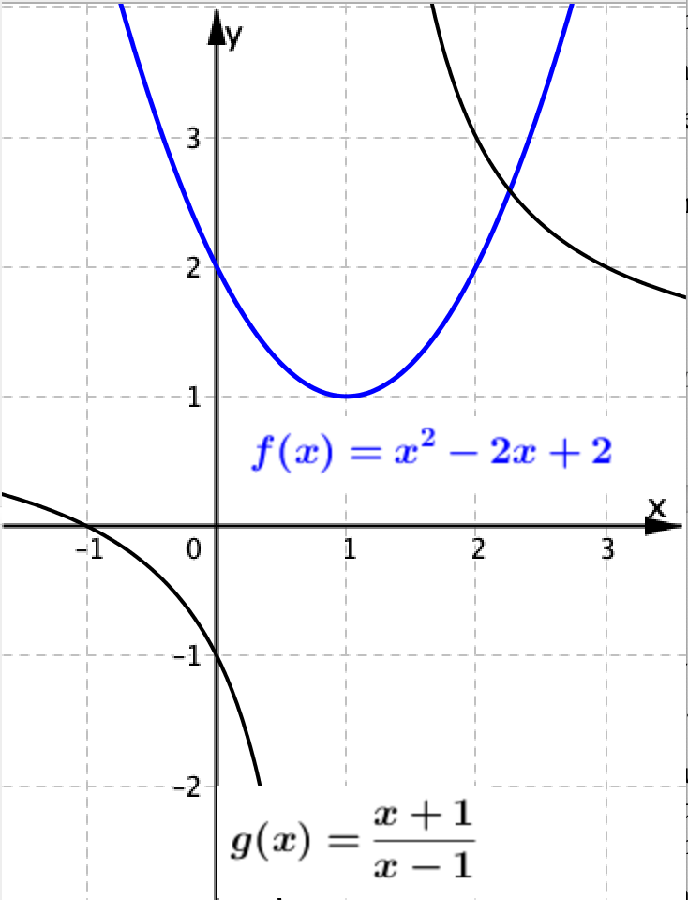
- Sono date le curve grafico delle due funzioni
$f\left(x\right)=x^{2}-2x+2$ e $g\left(x\right)=\frac{x+1}{x-1}$
- Verifica che le due curve non sono tangenti in un punto, ma hanno tangenti parallele in due punti T e T’, che hanno la stessa ascissa.
- Determina le coordinate dei punti T e T’.
- Scrivi le equazioni delle tangenti parallele t e t’.
- Rappresenta le tangenti ottenute nella figura qui a fianco.
[Suggerimento: le tangenti parallele hanno la stessa pendenza; per calcolare l’ascissa di T e T’ risolvi l’equazione f’(x) = g’(x)].
Inclinazione della retta tangente al grafico di una funzione
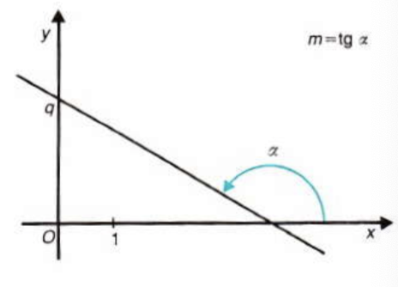
Richiamo
L’equazione di una retta non parallela all’asse delle y, come quella in figura, è
y = mx + q con m = tg(α)
dove m è la pendenza ed α è l’inclinazione della retta, cioè l’angolo che la retta forma con la direzione positiva dell’asse x.
Problema guidato
- Completa il procedimento per determinare l’inclinazione α della retta t_{A}, tangente al grafico della funzione f(x) = x², nel punto A di ascissa a = −1
La funzione f(x) = x² è derivabile nel punto di ascissa 1 e risulta f’(x) = ……
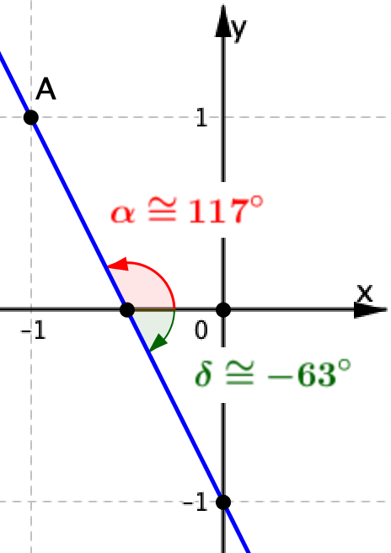
La pendenza m della retta tangente in A è data da f’(−1) = ……..
Per calcolare l’inclinazione α della retta t_{A} risolvo l’equazione
tg(α) = f’(−1) ossia tg(α) = −2
Attenzione all’uso della calcolatrice.
Data tg(α) = −2 < 0, per determinare il corrispondente α, la calcolatrice restituisce un angolo δ compreso fra −90° e 90°:
δ = arctg (−2) ≅ −63°
Ma l’inclinazione di una retta è un angolo compreso fra 0° e 180°, perciò, ricordo la periodicità della funzione tg(x) e calcolo
α ≅ −63° + 180° = 117°.
Determina l’inclinazione delle rette tangenti al grafico delle funzioni date negli esercizi da 29 a 37 nei punti di ascissa a indicata.
- $f\left(x\right)=x^{3}$ $g\left(x\right)=x^{4}$ a = 1
- $f\left(x\right)=x^{3}+x$ $g\left(x\right)={x^{3}+x}^{2}$ a = −1
- $f\left(x\right)=x^{4}+x^{2}$ $g\left(x\right)={x^{4}+x}^{3}$ a = −1
- $f\left(x\right)=e^{x}$ $g\left(x\right)=sen(x)$ a = 0
- $f \left(x\right)=e^{x}+sen(x)$ $g\left(x\right)=e^{x}sen(x)$ a = 0
- $f\left(x\right)=x+\frac{1}{x}$ $g\left(x\right)=x-\frac{1}{x}$ a = 1
- $f \left(x\right)=x^{2}+\frac{1}{x^{2}}$ $g\left(x\right)=x^{2}-\frac{1}{x^{2}}$ a = 1
- $f\left(x\right)=ln⁡(x)$ $g\left(x\right)=\sqrt{x}$ a = 1
- $f\left(x\right)=\sqrt{x}∙ln⁡(x)$ $g\left(x\right)=\frac{ln⁡(x)}{\sqrt{x}}$ a = 1
Problema guidato
- Completa il procedimento per determinare le coordinate dei punti in cui la retta tangente al grafico della funzione f(x) = x² – 3x + 2 ha l’inclinazione α = 45°.
- Calcolo la pendenza m della retta tangente: m = tg(45°) = 1
- La derivata f’(x) = 2x – 3 dà la pendenza della retta tangente al grafico di f(x); perciò cerco i punti per cui risulta:
f’(x) = 1 ossia ………. = ….. da cui ricavo x = 2
- Calcolo f(2) = ……… per avere l’ordinata del punto.
- Ottengo così il solo punto A(2, 0)
Determina i punti in cui la tangente al grafico delle funzioni date negli esercizi da 39 a 42 ha l’inclinazione α assegnata
- $f\left(x\right)={-x}^{3}+x^{2}$ $g\left(x\right)=-{x^{4}+\frac{3}{2}x}^{2}$ α = 135°
- $f\left(x\right)=\frac{1}{x}$ $g\left(x\right)=2+\frac{1}{x-1}$ α = 135°
- $f\left(x\right)=\sqrt{x}$ $g\left(x\right)=ln⁡(x)$ α = 30°
- $f\left(x\right)=sen(2x)$ $g\left(x\right)=\sqrt{1-2x}$ α = 120°
- È data la funzione f(x) = log_{a}(x) e δ è l’inclinazione sull’asse delle x della tangente al grafico della funzione nel suo punto di ascissa 1. Per quale valore della base a è δ = 45°? E per quale valore di a è δ = 135°?
[Richiamo. La derivata di f(x) = log_{a}(x) è f’(x) = $\frac{1}{ln⁡(a)}∙\frac{1}{x}$]
Angolo fra due curve
Richiamo
Date due curve d'equazione y = f(x) e y= g(x) che si incontrano in un punto A di ascissa a, l’angolo γ fra le due curve è l’angolo fra le due rette t e t’, tangenti alle curve in A.
È facile determinare l’angolo γ , quando si conosce l’inclinazione α e β delle due rette t e t’; la figura qui sotto a destra ricorda che risulta:
γ = β − α
Così il problema è risolto, se entrambe le funzioni sono derivabili in A, dato che risulta:
tg(α) = f’(a) e tg(β) = g’(a)
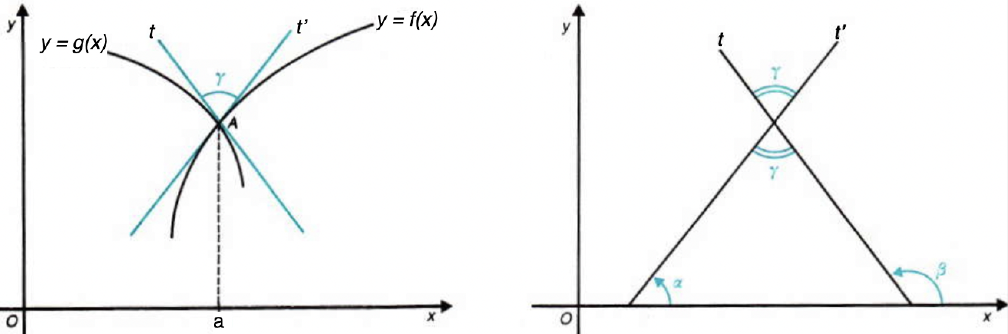
Problema guidato
- Sono date le curve grafico delle funzioni $f\left(x\right)=-\frac{1}{2}x^{2}+x$ e $g\left(x\right)=x^{2}-2x$.
Completa il procedimento per risolvere i seguenti quesiti:
a. verifica che le due curve si incontrano nel punto O(0, 0);
b. calcola l’ampiezza γ dell’angolo fra le due curve in tale punto di intersezione.
- Verifico che risulta $f\left(0\right)=0 e g\left(0\right)=0$
$f\left(0\right)=-\frac{1}{2}0^{2}+0=…$ $g\left(0\right)=⋯⋯⋯⋯=…$
- Calcolo l’angolo γ fra le due curve in O.
- $f\left(x\right)=-\frac{1}{2}x^{2}+x$ , f’(x) = …… , f’(0) = … , tg(α) = 1 , α = 45°.
- g(x) = x² – 2x , g’(x) = …… , g’(0) = … , tg(β) = −2 , β ≅ 117°
- Concludo che γ ≅ 117° − 45° = 72°
Attenzione all’uso della calcolatrice.
Data tg(β) = −2 < 0, per determinare il corrispondente angolo, la calcolatrice restituisce un angolo δ compreso fra −90° e 90°:
δ = arctg (−2) ≅ −63°
Invece l’inclinazione di una retta è un angolo compreso fra 0° e 180°, perciò, in base alla periodicità della funzione tg(x), calcolo
β ≅ −63° + 180° = 117°.
La figura sotto a sinistra illustra la situazione.
La figura a destra mostra le curve e l’angolo γ.
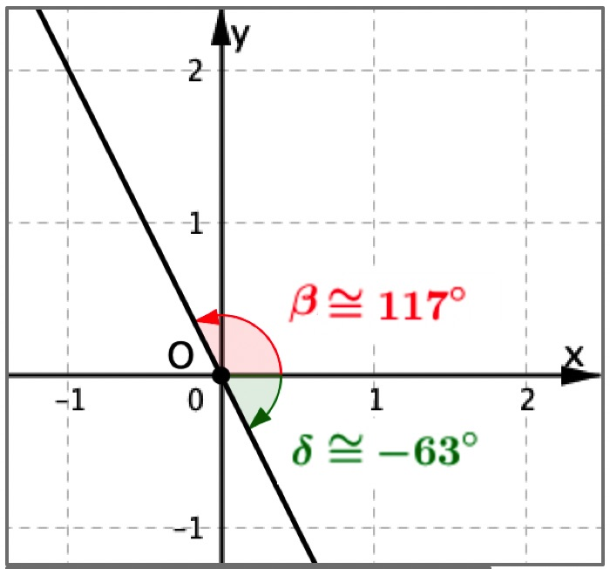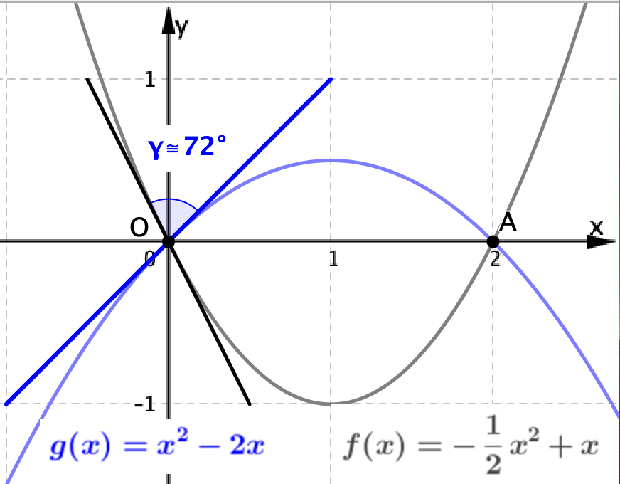
- Ancora a partire dai grafici delle funzioni $f\left(x\right)=-\frac{1}{2}x^{2}+x$ e $g\left(x\right)=x^{2}-2x$, in figura qui sopra a destra, risolvi i seguenti quesiti:
a. verifica che le due curve si incontrano anche nel punto A(2, 0);
b. calcola l’ampiezza γ dell’angolo fra le due curve in tale punto di intersezione;
- Scrivi le equazioni delle due tangenti in A e rappresentale nella figura qui sopra a destra.

- Sono date le curve grafici delle funzioni
$f\left(x\right)=2x^{3}+x^{2}-2x-1$ e $g\left(x\right)=x^{2}-x$
Risolvi i seguenti quesiti:
a. verifica che le due curve si incontrano nel punto A(1, 0);
b. calcola l’ampiezza γ dell’angolo fra le due curve in tale punto di intersezione;
c. scrivi le equazioni delle due tangenti in A e rappresentale in figura sotto a sinistra.
- Sono date le curve grafici delle funzioni
$f\left(x\right)=x^{2}$ e $g\left(x\right)=\frac{1}{x}$
Risolvi i seguenti quesiti:
a. verifica che le due curve si incontrano nel punto A(1, 1);
b. calcola l’ampiezza γ dell’angolo fra le due curve in tale punto di intersezione;
c. scrivi le equazioni delle due tangenti in A e rappresentale in figura sotto a destra.
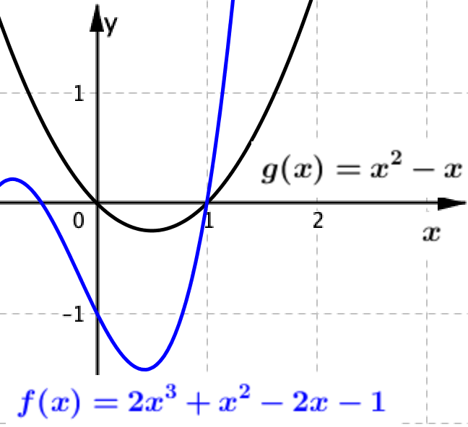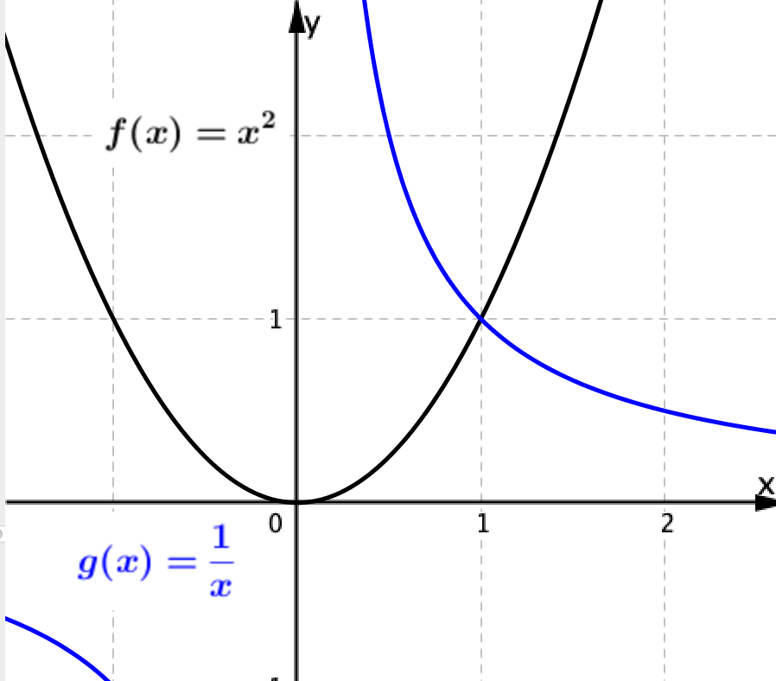
- Sono date le curve grafici delle funzioni
$f\left(x\right)=\sqrt{x+1}$ e $g\left(x\right)=\sqrt{1-x}$
Risolvi i seguenti quesiti:
a. verifica che le due curve si incontrano nel punto A(0, 1);
b. calcola l’ampiezza γ dell’angolo fra le due curve in tale punto di intersezione;
c. scrivi le equazioni delle due tangenti in A e rappresentale in figura sotto a sinistra.
- Sono date le curve grafici delle funzioni
$f\left(x\right)=ln⁡(x)$ e $g\left(x\right)=ln⁡(2-x)$
Risolvi i seguenti quesiti:
a. verifica che le due curve si incontrano nel punto A(1, 0);
b. calcola l’ampiezza γ dell’angolo fra le due curve in tale punto di intersezione;
c. scrivi le equazioni delle due tangenti in A e rappresentale in figura sotto a destra.
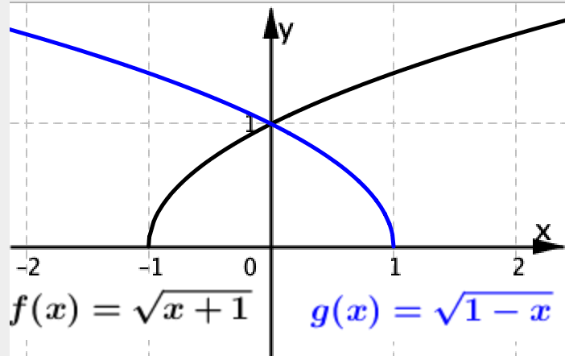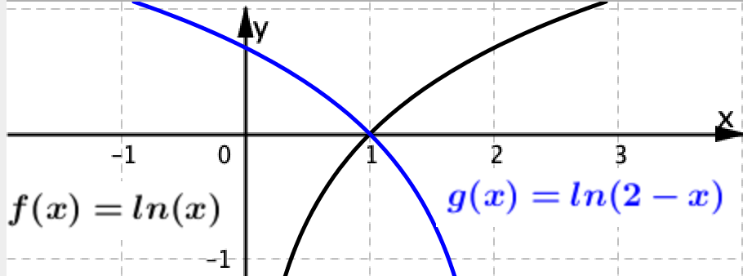
Problemi vari
- È data la curva grafico della funzione
f(x) = x³ + 3x – 4.
Risolvi seguenti quesiti:
- determina l’ampiezza γ dell’angolo fra le tangenti alla curva nei punti di intersezione con gli assi cartesiani;
- dimostra che tutte le rette tangenti alla curva formano un angolo acuto con la direzione positiva dell’asse delle x.
[Suggerimento b. Rette che formano un angolo acuto con la direzione positiva dell’asse x hanno pendenza m > 0 …]
- È data la curva grafico della funzione
$$f\left(x\right)=\frac{2x-1}{x}$$
Risolvi seguenti quesiti:
- scrivi l’equazione della tangente t e della normale n alla curva nel suo punto A d’ascissa 2;
- scrivi le equazioni delle rette t₁ e t₂ che sono tangenti alla curva ed hanno un’inclinazione di 45°;
- disegna nella figura qui sotto a sinistra tutte le rette ottenute.
- È data la curva grafico della funzione
Risolvi i seguenti quesiti:
- scrivi le equazioni delle tangenti alla curva nei suoi punti P(–2, 1) e Q(2, 1);
- disegna il quadrilatero convesso che le tangenti individuano con le rette PO e OQ;
- dimostra che il quadrilatero è un rombo;
- determina, in gradi e primi sessagesimali, gli angoli del rombo;
- disegna tutte le rette ottenute nella figura qui sotto a destra.
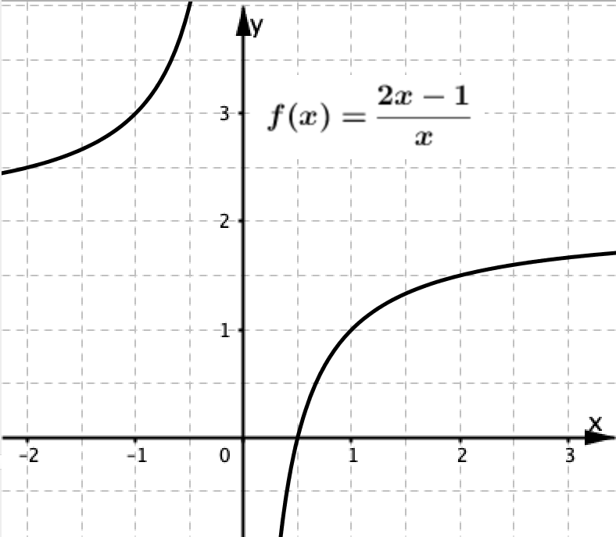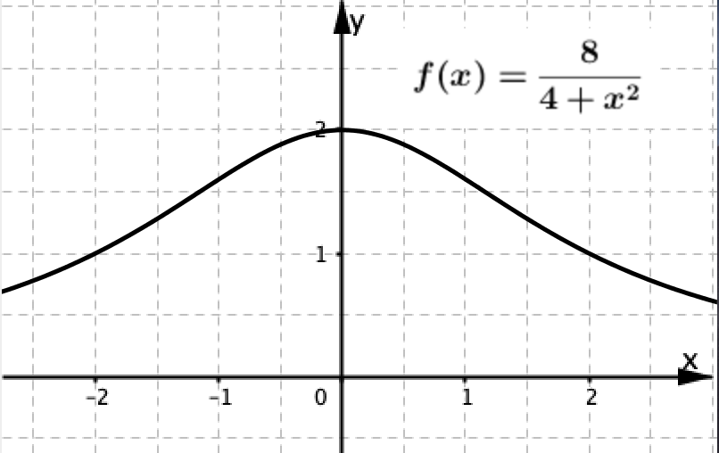
- È data la curva grafico della funzione
$$f\left(x\right)=\frac{2+x^{2}}{x}$$
Risolvi seguenti quesiti:
- scrivi l’equazione della tangente t e della normale n alla curva nel suo punto P d’ascissa 2;
- scrivi le equazioni delle rette t’ e t” che sono tangenti alla curva ed hanno un’inclinazione di 135° e calcola le coordinate dei punti di contatto;
- disegna nella figura qui sotto a sinistra tutte le rette ottenute.
- È data la curva grafico della funzione
$$f\left(x\right)=\frac{2+x^{2}}{x}$$
Risolvi seguenti quesiti:
- scrivi le equazioni delle rette t₁ e t₂ tangenti alla curva condotte dal punto A(4,0) e calcola le coordinate dei punti di contatto T₁ e T₂;
- scrivi l’equazione della retta r che congiunge T₁ con T₂ e calcola le ampiezze degli angoli del triangolo determinato dalle rette r, t₁ e t₂;
- disegna nella figura qui sotto a destra tutte le rette ottenute.
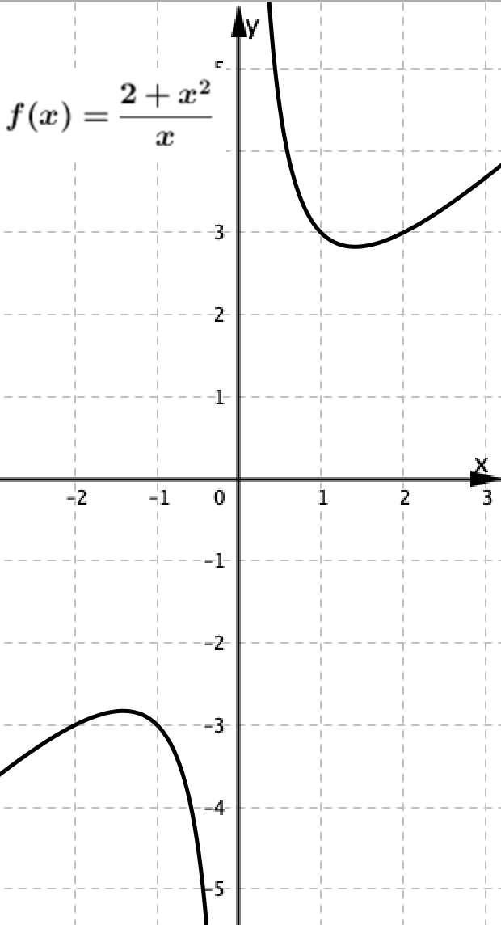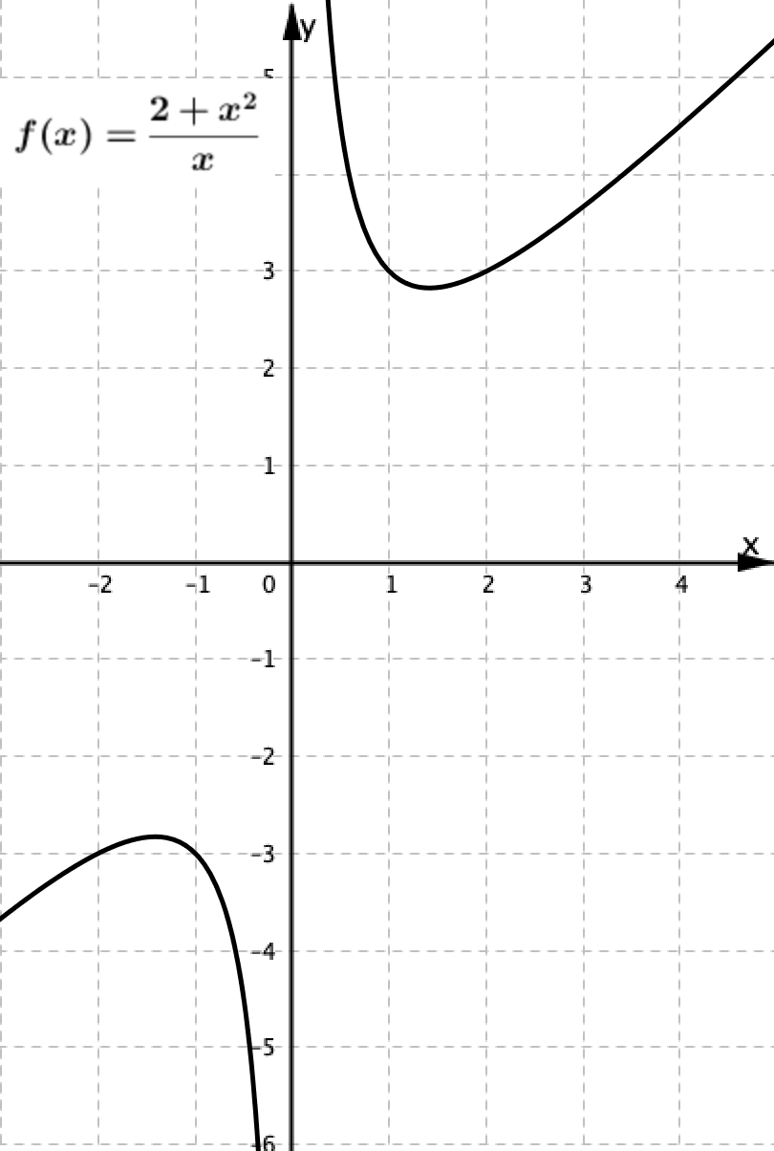
- Determina il parametro k in modo che il grafico della funzione
$$f\left(x\right)=kx^{3}-x+4$$
abbia nel punto di ascissa 1 la tangente parallela all’asse delle x.
- Determina il parametro k in modo che il grafico della funzione
$$f\left(x\right)=\frac{x}{x-k}$$
abbia la retta tangente nel suo punto O(0,0) con un’inclinazione di $\frac{π}{6}$ radianti.
- Determina i parametri h e k in modo che la curva grafico della funzione
$$f\left(x\right)=\frac{hx+k}{x^{2}}$$
passi per il punto A(1, 3) e sia ivi tangente alla retta t d’equazione y = –4x + 7.
[Suggerimento. Per determinare i due parametri h e k hai due condizioni:
- la curva passa per A(1, 3) se risulta f(1) = 3, cioè …..
- la tangente in A ha pendenza –4, se risulta f’(1) = –4, cioè …
Risolvi il sistema formato dalle due condizioni e trovi i valori richiesti. ]
- Determina i parametri h e k in modo che la curva grafico della funzione
$$f\left(x\right)=\frac{x^{2}}{hx+k}$$
passi per il punto A(2, –1) e abbia ivi come normale la retta n d’equazione
$$y=\frac{1}{2}x-2$$
[Suggerimento. Per determinare i due parametri h e k hai due condizioni:
- la curva passa per A(2, –1) se risulta f(2) = …….
- la normale n in A ha pendenza $\frac{1}{2}$ se risulta f’(2) = ….. ]
Risolvi il sistema formato dalle due condizioni e trovi i valori richiesti. ]
- Determina le costanti a, b, c, in modo che le curve grafici delle due funzioni
$f\left(x\right)=x^{2}+ax+b$ e $g\left(x\right)=x^{3}+c$
siano tangenti nel punto A(1, 2). Scrivi l’equazione della tangente comune.
[Suggerimento. Per determinare le tre costanti a, b, c hai tre condizioni:
- il grafico di f(x) passa per A(1, 2) se risulta f(1) = 2;
- il grafico di g(x) passa per A(1, 2) se risulta g(1) = 2
- le due curve sono tangenti in A, se risulta f’(1) = g’(1)
Risolvi il sistema formato dalle tre condizioni e trovi i valori richiesti. ]
- È data la curva grafico della funzione
$$f\left(x\right)=\frac{x-2}{x^{2}-k}$$
Determina in punti A e B di intersezione della curva con gli assi cartesiani e dimostra che per qualunque k diverso da 0 e da 4 la retta AB è tangente alla curva nel suo punto di ascissa 0.
- Sono date le funzioni f(x) = e^{x} e g(x) = ln(x). Fissata un’ascissa a > 0, considera le rette r ed s tangenti ad f e g nei punti di ascissa a e dimostra che esiste una sola ascissa a per la quale r ed s sono parallele.
[Suggerimento. Per essere parallele le rette r ed s debbono avere la stessa pendenza m; perciò deve essere f’(x) = g’(x). Soluzione grafica: rappresenta sullo stesso piano cartesiano f’(x) e g’(x) e verifica che le curve si incontrano in un solo punto.]

- Problemi di ottimizzazione che conducono alla derivata di polinomi o quozienti di polinomi
- Una coppia di numeri reali non negativi ha la somma che vale 32; in quale caso il prodotto dei numeri è massimo?
[Suggerimento. Indica i due numeri con x e 32 – x e trovi $P=-x^{2}+32x.$ Il polinomio è di 2⁰ grado, il grafico è una parabola. Puoi risolvere il problema anche senza la derivata: basta trovare il vertice della parabola.]
- In un quadrato ABCD di lato 8 cm è inscritto un triangolo AEF (fig.1). Al variare di x il punto E si muove lungo CB, mentre il punto F si muove lungo CD. Osserva come varia l’area S del triangolo AEF e rispondi ai seguenti quesiti:
- Quanto vale l’area S se x vale 0?
- Quanto vale l’area S se x vale 8?
- Spiega perché l’area S, al variare di x è descritta dall’espressione
$S=\frac{1}{2}x^{2}-4x+32$
- Per quale valore di x ottengo l’area S minima?
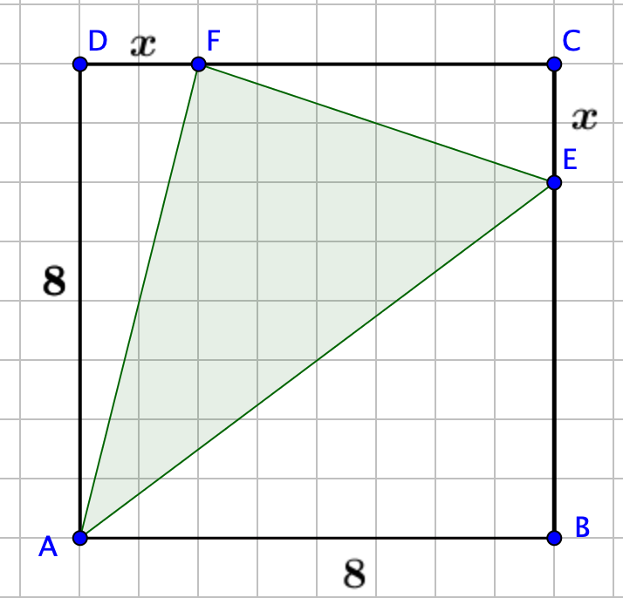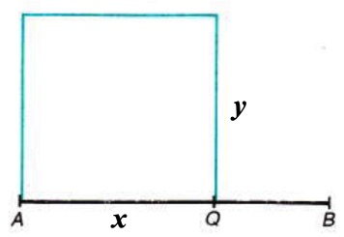
Fig.2
Fig.1
- È dato il punto Q che varia su un segmento AB lungo 8. Costruisci su AQ il rettangolo AQRS di area 24 e determina la posizione di Q che rende minimo il perimetro p del rettangolo (fig.2). [Trovi $p=2\left(x+\frac{24}{x}\right)]$.
- Risolvi il seguente problema che risale al 1547: dividi il numero 8 in due numeri reali non negativi, in modo che sia massimo il prodotto P di uno per l’altro e per la loro differenza. [Indica i due numeri con x e 8 – x e trovi $P=x\left(8-x\right)\left(8-2x\right)].$

Problema guidato
- Sono dati la parabola d’equazione y = x² e il punto Q(0, 2); completa il procedimento per determinare i punti P della parabola che hanno distanza minima da Q.
Traccio il grafico (fig.3). Osservo i punti P(x, x²) e Q(0, 2).
Calcolo la distanza PQ, data da:
Dati i punti A(x_{A}, y_{A}) e B(x_{B}, y_{B})
$$\overline{AB}=\sqrt{{\left(x_{A}-x_{B}\right)}^{2}+{\left(y_{A}-y_{B}\right)}^{2}}$$

$\overline{PQ}=\sqrt{{\left(x-…\right)}^{2}+{\left(x^{2}-…\right)}^{2}}$
Conviene trovare il minimo di
f(x) = ${\overline{PQ}}^{2}$= …………………… = $x^{4}-x^{2}+4$
Valuto il dominio della funzione f(x): è l’insieme R dei reali.
Calcolo la derivata f’(x) = ………………..
Scompongo la derivata in fattori per studiarne il segno: f’(x) = 2x⋅ (2 x² – 1) (fig.4)
I punti P richiesti hanno l’ascissa data da …… e sono P(…, ….) ed R(….., …..).
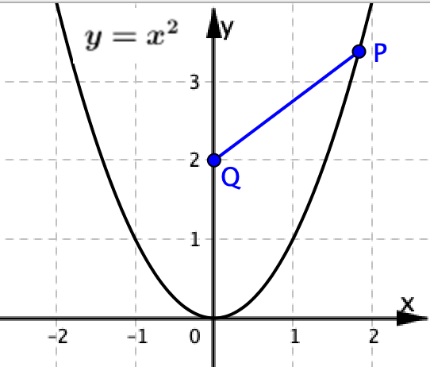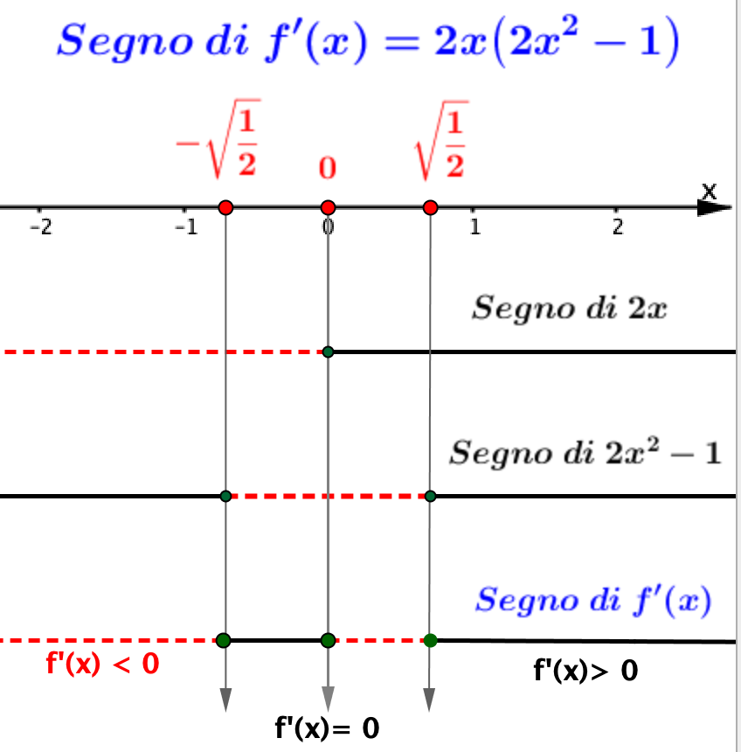
Fig.3
Fig.4
- Quali punti P del grafico della funzione $y=\frac{1}{x}$ hanno distanza minima dall’origine O (fig.5). [Conviene determinare il minimo della funzione f(x) = ${OP}^{2}=x^{2}+\frac{1}{x^{2}}$]
- Un punto A nel I quadrante di un riferimento cartesiano Oxy percorre la parabola di equazione $y = 4 - x^{2}$. La tangente alla parabola nel punto A incontra in B l’asse x e in C l’asse y. Determina la posizione del punto A che rende minima l’area S del triangolo ABC (fig.6). [Indica con a l’ascissa di A e trovi $S=\frac{1}{4}\frac{{\left(a^{2}+4\right)}^{2}}{a} ]$
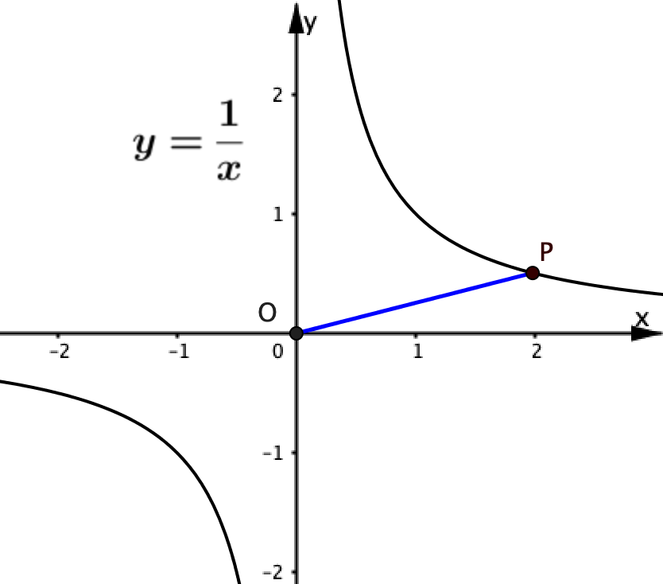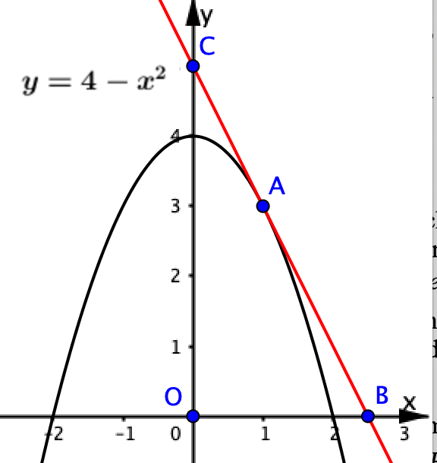
Fig.5
Fig.6

- In un riferimento Oxy è data la circonferenza di equazione x² + y² – 4x = 0 e una retta r parallela all’asse x che incontra la circonferenza in due punti B e C del I quadrante. Determina l’equazione della retta per cui è massima l’area S del triangolo OBC (fig.7). [Conviene determinare il massimo della funzione f(k) = S² = k²(4 – k²)]
- Determina il cilindro di volume V massimo fra tutti i cilindri inscritti in una sfera di raggio R. Qual è la capacità del cilindro ottenuto se R = 30 cm? (Fig.8)
[Trovi $V(x)=2πx\left(R^{2}-x^{2}\right) ].$
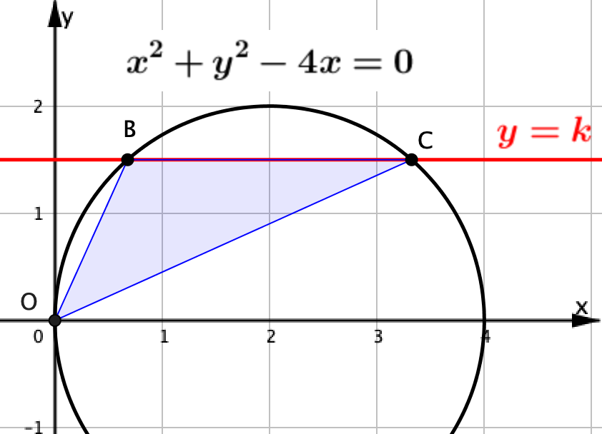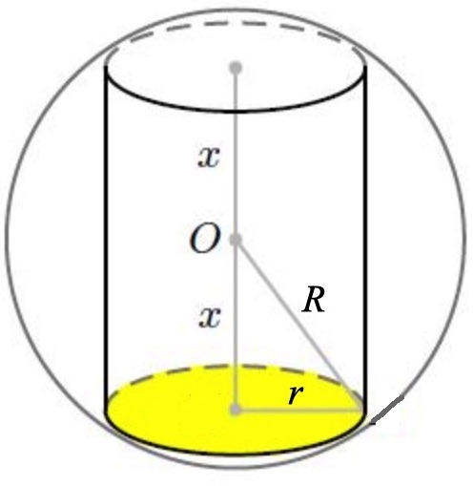
Fig.7
Fig.8
- Determina il parallelepipedo con volume massimo fra tutti i parallelepipedi che hanno base quadrata e superficie totale a² . (fig.9). [Trovi $V(x)=\frac{1}{4}x\left(a^{2}-2x^{2}\right)]$
- Determina il cono di volume massimo fra tutti i coni circolari retti con l’apotema lungo 8 dm. (fig.10). [Trovi $V(h)=\frac{π}{3}h\left(64-h^{2}\right)$]
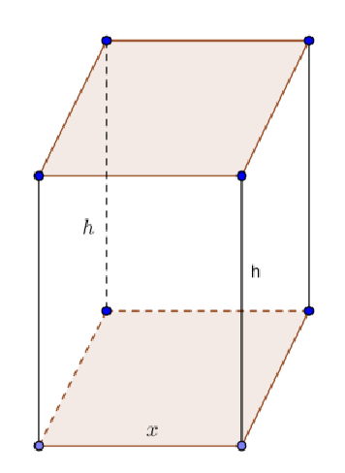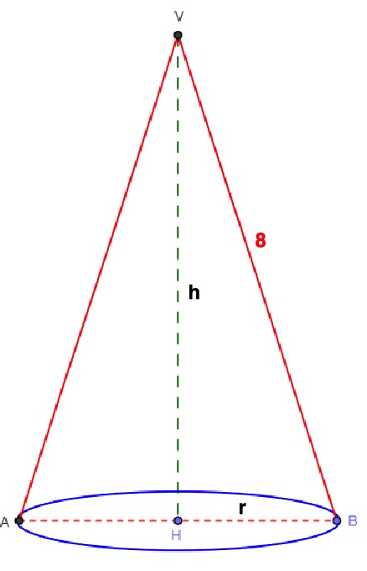
Fig.11
Fig.10
- Problemi ed esercizi sui calcoli con le derivate.
- Dimostra che la derivata di una funzione pari è dispari.
[Richiamo. Una funzione y = f(x) è pari se risulta f(–x) = f(x). Se derivi i due membri dell’uguaglianza …]
- Porta un esempio di funzione pari e della sua derivata per verificare l’affermazione dell’esercizio precedente.
- Dimostra che la derivata di una funzione dispari è spari.
[Richiamo. Una funzione y = f(x) è dispari se risulta f(–x) = – f(x). Se derivi i due membri dell’uguaglianza …]
- Porta un esempio di funzione dispari e della sua derivata per verificare l’affermazione dell’esercizio precedente.
- Dimostra che la derivata di una funzione periodica con periodo T è una funzione periodica con lo stesso periodo.
[Richiamo. Una funzione y = f(x) è periodica con periodo T se risulta f(x + T) = f(x). Se derivi i due membri dell’uguaglianza …]
- Porta un esempio di funzione periodica e della sua derivata per verificare l’affermazione dell’esercizio precedente.
- Se la funzione f(x) − f(2x) ha derivata 5 in x = 1 e derivata 7 in x = 2, qual è la derivata di f(x) − f(4x) in x = 1?
[Richiamo. y = f(2x) è una funzione composta e la sua derivata è y’= 2f’(2x). E così la derivata di y = f(4x) è y’= 4f’(4x)]
Derivate di polinomi e quozienti di polinomi
Calcola le derivate delle funzioni date negli esercizi da 80 a 86
Richiamo. Per svolgere i calcoli in modo rapido non è opportuno sviluppare le potenze dei polinomi. Conviene applicare la regola di derivazione di funzione composta; in particolare ${y=\left[f\left(x\right)\right]}^{n}$ ha per derivata ${y'=n\left[f\left(x\right)\right]}^{n-1}∙f'(x)$
80.
81.
82.
83.
84.
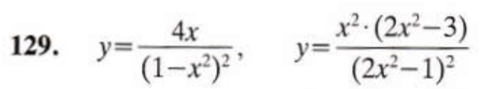
85.
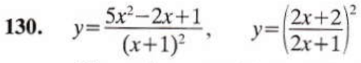
86.
Derivate di funzioni esponenziali e logaritmiche
Calcola le derivate delle funzioni date negli esercizi da 87 a 91
Richiamo. Applica anche la regola di derivazione di funzione composta; in particolare:
${y=e}^{f(x)}$ ha per derivata ${y'=e}^{f(x)}∙f'(x)$
$y=ln\left[f\left(x\right)\right]$ ha derivata $y'=\frac{f'(x)}{f(x)}$
- $y=\frac{e^{2x}+e^{-2x}}{2}$ , $y=\frac{e^{3x}-e^{-3x}}{3}$
- $y=4e^{- \frac{x^{2}}{2}}$ , $y=\frac{3}{2+e^{-x}}$
- $y=\frac{e^{\frac{x}{3}}}{x+1}$ , $y=\frac{4}{1+e^{3-2x}}$
- $y=\frac{ln⁡(2x)+1}{2x+1}$ , $y=\frac{ln⁡(2x+1)}{2x+1}$
- $y=x^{2}∙ln\left(x^{2}+1\right)$ , $y=\left(x^{2}+1\right)∙ln\left(x^{2}\right)$
Derivate di funzioni logaritmiche e proprietà dei logaritmi
Richiamo. Gli esercizi dal numero 92 al numero 96 conducono ad applicare anche le proprietà dei logaritmi richiamate qui sotto.
A. Logaritmo del prodotto: ln(hx)= ln(x) + ln(h);
B. Logaritmo del quoziente: $ln\left(\frac{x}{h}\right)=\ln\left(x\right)-\ln\left(h\right)$
C. Logaritmo di potenza: $ln{\left(x\right)}^{k}=k\ln\left(x\right)$
Esercizio guidato
- Completa i seguenti procedimenti per spiegare in due modi perché hanno la stessa derivata le due funzioni f(x) = ln(x) e g(x) = ln(2x).
f(x) = ln(x) ha derivata $f^{'}\left(x\right)=\frac{1}{x}$
a. Con derivata di funzione composta
f(x) = ln(2x) ha per derivata f’(x) = …………… = …..
b. Con la proprietà A
ln(2x) = ln(x) + ……. e f(x) = ln(x) + ……. ha per derivata. f’(x) = ……
- Spiega con il procedimento che preferisci perché hanno la stessa derivata le funzioni f(x) = ln(x) e $g\left(x\right)=ln\left(\frac{x}{3}\right)$.
- Spiega con il procedimento che preferisci perché hanno la stessa derivata le funzioni f(x) = 3ln(x) e $g\left(x\right)=ln\left(x^{3}\right)$.
- Spiega con il procedimento che preferisci perché hanno la stessa derivata le funzioni $f\left(x\right)=\frac{1}{3}\ln\left(x\right)$e $g\left(x\right)=ln\left(\sqrt[3]{x}\right)$.
- Spiega con il procedimento che preferisci perché hanno la stessa derivata le funzioni f(x) = 3ln(x) e $g\left(x\right)=ln\left(2x^{3}\right)$.

Derivate di funzioni trigonometriche
Richiamo. Gli esercizi dal numero 97 al numero 106 conducono ad applicare anche la regola di derivazione di funzione composta; in particolare:
$y=sen\left[f\left(x\right)\right]$ ha per derivata $y'=f'(x)∙cos\left[f\left(x\right)\right]$
$y=cos\left[f\left(x\right)\right]$ ha per derivata $y^{'}=-f'(x)∙sin\left[f\left(x\right)\right]$
$y=tg\left[f\left(x\right)\right]$ ha per derivata $y^{'}=f^{'}\left(x\right)∙\left\{1+{tg}^{2}\left[f\left(x\right)\right]\right\}$
${y=\left[f\left(x\right)\right]}^{n}$ ha per derivata ${y'=n\left[f\left(x\right)\right]}^{n-1}∙f'(x)$
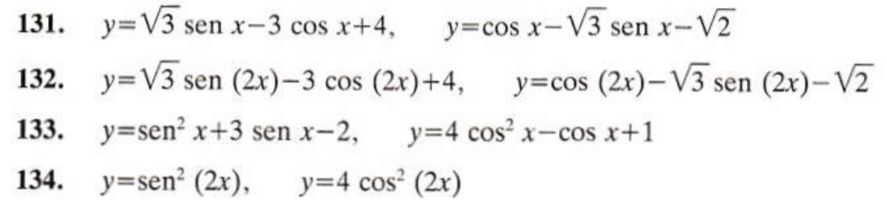
100.
98.
99.
97
86.

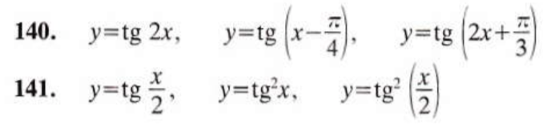
102.
101.
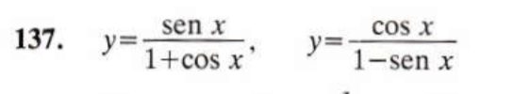
103.
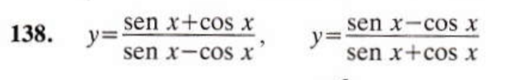
104.
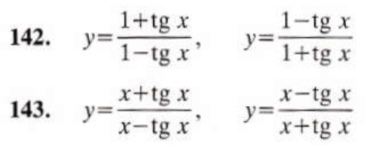
106.
105.
Derivate di funzioni trigonometriche e formule di trigonometria
Richiamo. Gli esercizi dal numero 107 al numero 111 conducono ad applicare anche le formule di trigonometria richiamate qui sotto.
  - Relazione fondamentale: ${sen}^{2}\left(α\right)+\cos^{2}\left(α\right)=1$
  - Formule di duplicazione:
$sen\left(2α\right)=2 sen\left(α\right)cos\left(α\right)$ $cos\left(2α\right)= \cos^{2}\left(α\right)-{sen}^{2}\left(α\right)$
  - Formule di bisezione:
$sen\left(\frac{α}{2}\right)=±\sqrt{\frac{1-cos\left(α\right)}{2}}$ $cos\left(\frac{α}{2}\right)=±\sqrt{\frac{1+cos\left(α\right)}{2}}$
Esercizi guidati
- Completa i seguenti procedimenti per calcolare in due modi la derivata della funzione f(x) = ${sen}^{2}\left(x\right)+\cos^{2}\left(x\right)$
- Con derivata di funzione composta
f’(x) = 2 …………………….
- Con la relazione fondamentale A
f (x) = ……… ha per derivata f’ (x) =

- Completa i seguenti procedimenti per calcolare in due modi la derivata della funzione f(x) = ${sen}^{2}\left(\frac{x}{2}\right)$
- Con derivata di funzione composta
La funzione è composta da tre funzioni
$t =\frac{x}{2}$ z = sen(t) y = z²
$\frac{dy}{dx}=\frac{dy}{dz}∙\frac{dz}{dt}∙\frac{dt}{dx}$ = ………………..
- Con le formule di bisezione
$f\left(x\right)=$ $\frac{1-cos\left(α\right)}{2}$ ha per derivata f’ (x) =
109. Scegli il procedimento più rapido per derivare la funzione f(x) = $\cos^{2}\left(\frac{x}{2}\right)$
110. Scegli il procedimento più rapido per derivare la funzione f(x) = ${sen}^{2}\left(\frac{x}{2}\right)+$ $\cos^{2}\left(\frac{x}{2}\right)$
111. Scegli il procedimento più rapido per derivare la funzione
[Suggerimento. Applica le formule di duplicazione]

Derivate di funzioni irrazionali
Richiamo. Gli esercizi dal numero 112 al numero 123 conducono ad applicare anche la regola di derivazione di funzione composta; in particolare:
${y=\left[f\left(x\right)\right]}^{q}$ ha per derivata ${y'=q\left[f\left(x\right)\right]}^{q-1}∙f'(x)$ con q numero razionale.
Così trovi che
$y=\sqrt[n]{f(x)}$ = ${\left[f(x)\right]}^{\frac{1}{n}}$ ha per derivata $y'=$ ${\frac{1}{n}\left[f(x)\right]}^{\frac{1}{n} - 1}∙f^{'}\left(x\right)=\frac{f^{'}\left(x\right)}{\sqrt[n]{{\left[f(x)\right]}^{n-1}}}$

Calcola le derivate delle funzioni date negli esercizi da 112 a 123
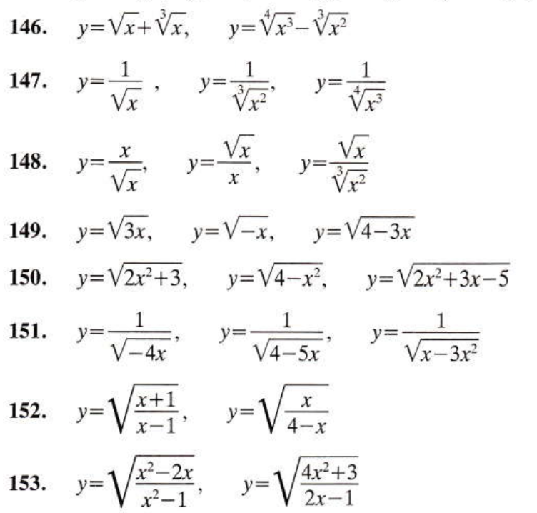
116.
115.
119.
118.
117.
113.
114.
112.
120. $y=x\sqrt{4-x^{2}}$
121. $y=\left(2-x\right)\sqrt{4x-x^{2}}$
122. $y=1+x+4\sqrt{1-x^{2}}$
123. $y=\left(\frac{\sqrt{3}}{2}+\sqrt{1-x}\right)∙\left(x-\frac{1}{4}\right)$

